Ajuda do Sistema Adonai

Envio de Boletos

Esta funcionalidade tem o propósito de enviar por e-mail, os boletos previamente processados no “Sistema Super Diretor”, de acordo com o ano e mês relativo à data de vencimento e agrupado pela turma selecionada.

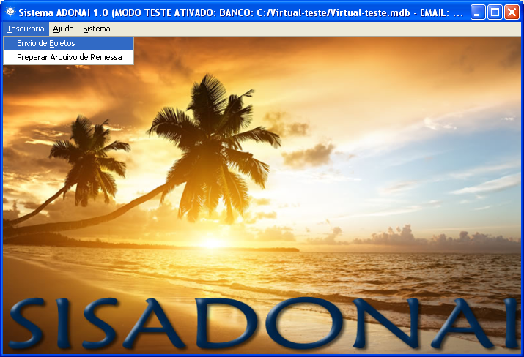

Nesta tela ao selecionar as opções “Ano”, “Mês” e “Turma” a listagem dos alunos será exibida conforme o exemplo abaixo.
Na caixa de texto “Matrícula/Aluno” é possível preencher a matrícula ou nome do aluno para filtrar a listagem. O botão “Pesquisar” irá filtrar a listagem da turma de acordo o valor preenchido na caixa de texto “Matrícula/Aluno”.
A caixa de seleção “Selecionar Todos” tem a função de marcar ou desmarcar todos os registros da listagem. É possível também selecionar os registros de forma alternada com auxílio do mouse e a tecla CTRL.

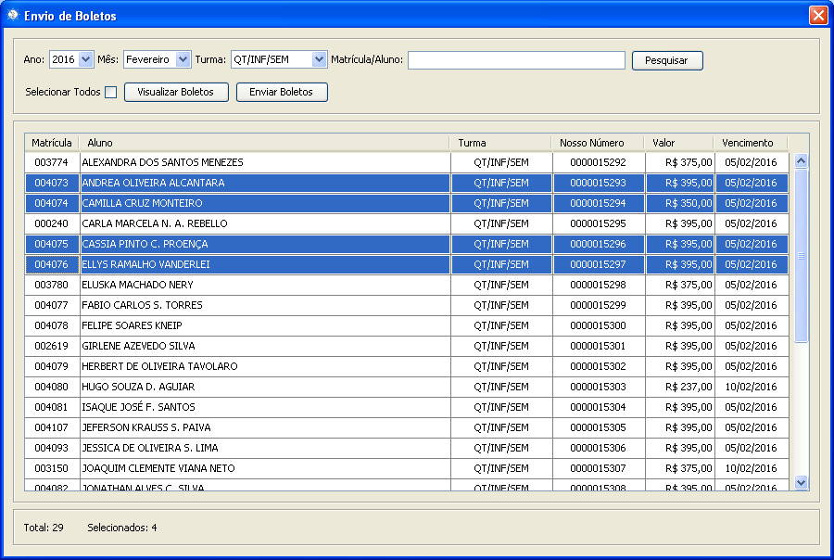

Ao clicar no botão “Visualizar Boletos” é possível visualizar os boletos selecionados e disponíveis para envio.

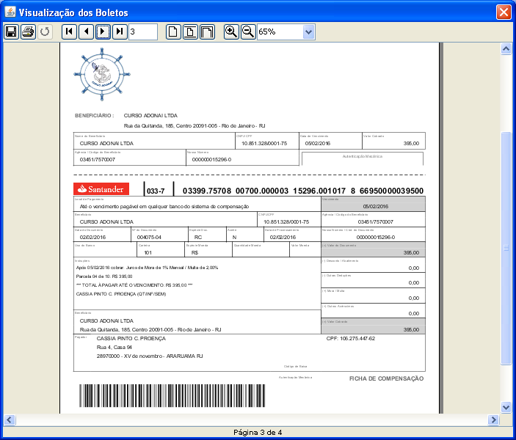

Ao clicar no botão “Enviar Boletos” todos os registros selecionados serão processados e aqueles que estiverem válidos serão posteriormente enviados.

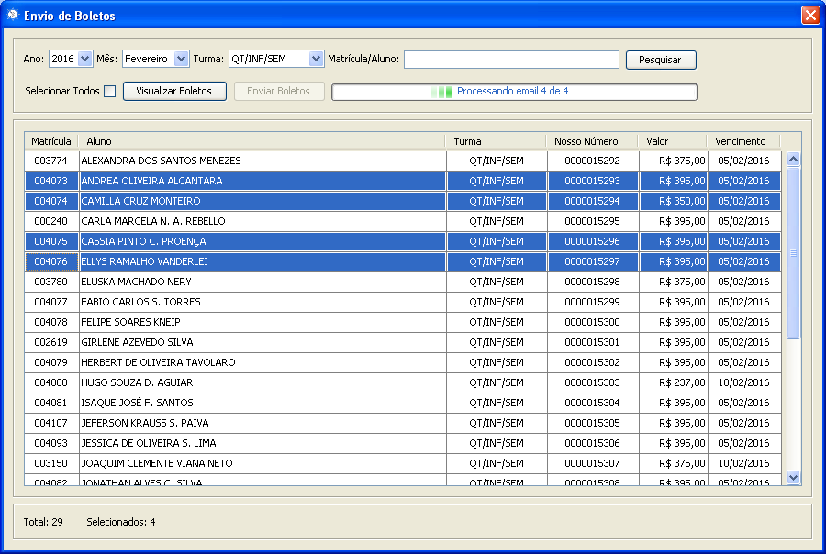

Ao término do envio será exibido um arquivo de LOG com o status da transmissão.

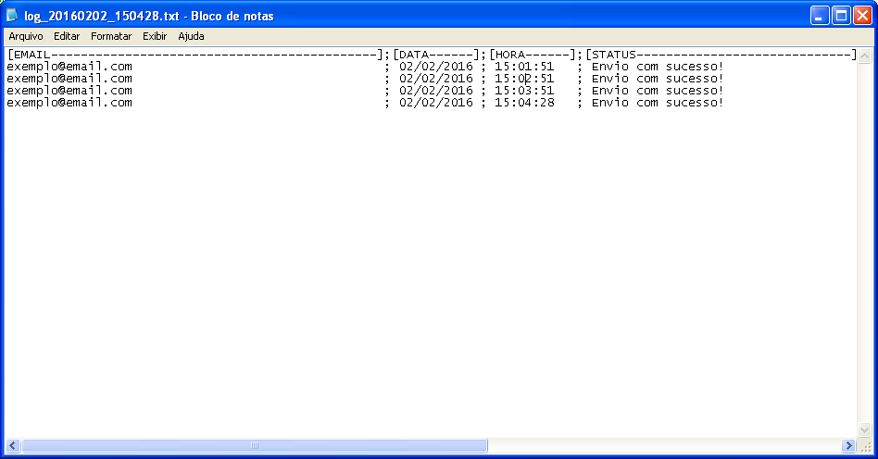

Preparar Arquivo de Remessa

Esta funcionalidade tem o propósito de preparar o “Arquivo de Remessa” que será enviado ao Banco e que foi previamente gerado no “Sistema Super Diretor”.

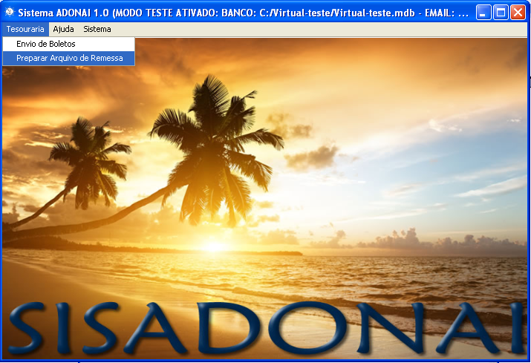

Na janela de selecionar arquivo, o arquivo de remessa gerado no “Sistema Super Diretor” deve ser selecionado.
ATENÇÃO: O arquivo a ser selecionado NÃO possui o sufixo “-sisadonai.txt”.

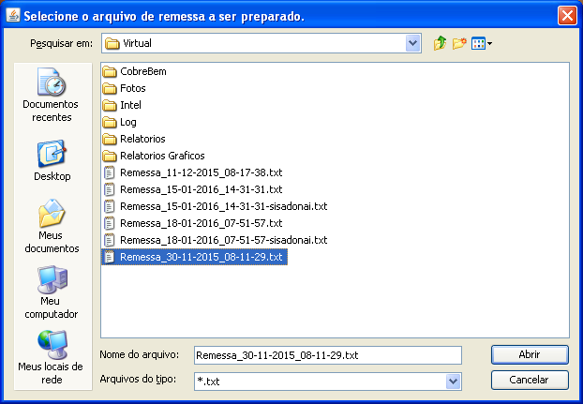

Ao clicar no botão “Abrir” será criado um novo arquivo.
ATENÇÃO: Este novo arquivo irá possuir mesmo nome do anterior, porém com o sufixo “-sisadonai.txt”.
Este será o arquivo que deverá ser enviado ao Banco.

